

**مستند آموزش نصب Gogs**

نام پروژه:

نصب Gogs و پیش نیازهای آن

|  |  |  |  |
| --- | --- | --- | --- |
| **نگارنده** | **تغییر اعمال شده** | **تاریخ تغییر** | **شماره نسخه** |
| حسین اسکندری | ایجاد نسخه اولیه مستند | 21/12/1401 | 1.0 |

**واحد پایگاه داده**

فهرست مطالب

**1** **مقدمه**  3

**2** **هدف پروژه**  3

**3** **پیش نیازهای نصب Gogs** 3

**4** **نصب PHP و PHPMyAdmin** 3

**1.4** **پیش نیاز های نصب PHP و PHPMyAdmin** 3

**2.4** **مراحل نصب Apachi** 4

**3.4** **مراحل نصب PHP** 4

**4.4** **مراحل نصب MySQL** 6

**5.4** **مراحل نصب PHPMyAdmin** 14

**5** **نصب Git** 16

**6** **نصب Gogs** 16

**6.1** **دانلود نیازمندی های نصب Gogs** 16

**6.2** **نصب Gogs و Git و NSSM** 16

6.2.1 **نصب Gogs** 16

**6.2.1.1** **Configure PhpMyAdmin and Gogs** 16

6.2.2 اجرای Gogs تحت سرویس ویندوز 18

**7** **نحوه به روزرسانی آدرس Gogs از HTTP به HTTPS** 19

# **مقدمه**

به منظور ذخیره سازی پروژه های خود از گیت استفاده می شود. گیت می تواند کلیه تغییرات صورت گرفته روی پروژه را ذخیره کند تا درصورت ایجاد مشکل بتوانید پروژه را به نسخه قبل برگردانید. به طور کلی گیت قابلیت های بسیار زیادی را برای شما فراهم می کند. به منظور استفاده از گیت، از GitLab، GitHub، Gita، Gogs و نرم افزارهایی از این قبیل استفاده می شود. با توجه به نیاز سازمان می خواهیم نصب Gogs را در ادامه مورد بررسی قرار دهیم.

# **هدف پروژه**

هدف از نصب Gogs ایجاد محیطی برای استفاده از Git و Git Branching می باشد. در این نرم افزار می توانید یوزر و پسورد برای هر شخص ایجاد شود و افراد با یوزر و پسورد ایجاد شده می توانند به Repository و پروژه های مورد نظر دسترسی داشته و تغییرات خود را روی پروژه اعمال نمایند.

# **پیش نیازهای نصب Gogs**

1. نصب PHP
2. نصب My SQL
3. نصب PHPMyAdmin
4. نصب Git
5. نصب Gogs

# **نصب PHP و PHPMyAdmin**

## **پیش نیاز های نصب PHP و PHPMyAdmin**

1. [دانلود Visual C++ Redistributable for visual studio 2015](https://www.microsoft.com/en-us/download/details.aspx?id=48145)
2. [دانلود Visual C++ Redistributable Packages for Visual Studio 2013](https://www.microsoft.com/en-us/download/details.aspx?id=40784)
3. [دانلود Apache (httpd-2.4.41-win64-VS16)](https://httpd.apache.org/download.cgi)
4. [دانلود PHP (php-8)](https://windows.php.net/download/)
5. [دانلود MySQL 8.0](https://dev.mysql.com/downloads/installer/)
6. [دانلود phpMyAdmin](https://www.phpmyadmin.net/donate/)

## **مراحل نصب Apachi**

1. ابتدا نرم افزارهای Visual C++ Redistributable for visual studio 2015 و Visual C++ Redistributable Packages for Visual Studio 2013 را نصب نمائید.
2. Apachi 2.4 را نصب نمائید. برای این منظور بهمث httpd-2.4 را از حالت فشرده خارج نمائید. پوشه Apachi24 به Apachi تغییر نام دهید و سپس این پوشه را در پوشه ای به نام LAMP در درایو C کپی نمائید.
3. به آدرس C:\LAMP\Apache\conf رفته و فایل httpd.conf را ویرایش نمائید:

* خط 37، مقدار Define SRVROOT "C:\ Apache" را به Define SRVROOT "C:\LAMP\Apache" تغییر دهید.
* خط 162، LoadModule rewrite_module modules/mod_rewrite.so را از کامنت خارج کنید.
* خط 231، را از کامنت خارج کرده و مقدار ServerName [www.example.com:80](http://www.example.com:80) را به ServerName localhost تغییر دهید.
* خط 276، مقدار AllowOverride None را به AllowOverride All تغییر دهید.
* به خط 289، مقدار index.php index.htm را اضافه نمائید. (DirectoryIndex index.php index.html index.htm)
* فایل را ذخیره کرده و از آن خارج شوید.

1. Command Prompt را در حالت Admin باز کنید ( Windows + X) و سپس به آدرس C:\LAMP\Apache\bin بروید.

Cd c:\LAMP\Apachi\bin

1. سپس با دستور زیر Apachi را نصب نمائید:

Httpd.exe –k install

1. در نهایت با دستور زیر Apachi را Start نمائید:

Httpd.exe –k start

1. در مرحله آخر در مرورگر با وارد کردن آدرس Localhost بایستی مقدار It’s Work را مشاهده نمائید.

## **مراحل نصب PHP**

1. ابتدا فایل php-8.0.28-Win32-vs16-x64 را از حالت فشرده خارج کرده و نام پوشه را به PHP تغییر دهید و سپس پوشه را در مسیر C کپی کنید.
2. فایل php.ini-development را به php.ini تغییر نام داده و سپس آن را باز کنید و تغییرات زیر را در آن اعمال نمائید:

* خط 768 مقدار " extension_dir = " ext را به extension_dir = "C:\PHP\ext" تغییر دهید.
* خطوط 920 تا 945 و 951 تا 956 را از کامنت خارج کنید:
* extension=bz2
* extension=curl
* extension=ffi
* extension=ftp
* extension=fileinfo
* extension=gd
* extension=gettext
* extension=gmp
* extension=intl
* extension=imap
* extension=ldap
* extension=mbstring
* extension=exif ; Must be after mbstring as it depends on it
* extension=mysqli
* ;extension=oci8_12c ; Use with Oracle Database 12c Instant Client
* extension=oci8_19 ; Use with Oracle Database 19 Instant Client
* extension=odbc
* extension=openssl
* ;extension=pdo_firebird
* extension=pdo_mysql
* ;extension=pdo_oci
* extension=pdo_odbc
* extension=pdo_pgsql
* extension=pdo_sqlite
* extension=pgsql
* extension=shmop
* ;extension=snmp
* extension=soap
* extension=sockets
* extension=sodium
* extension=sqlite3
* extension=tidy
* extension=xsl

**تبصره**: موارد قرمز رنگ از کامنت خارج نمی شوند.

* فایل را ذخیره کرده و از آن خارج شوید.

1. سپس Command Prompt را در حالت ادمین اجرا کرده و دستورات زیر را به ترتیب بنویسید:

* cd C:\LAMP\Apache\bin
* setx path “%PATH%, C:\PHP” /M

1. سپس بایستی در خروجی پیام SUCCESS: Specified value was saved. را مشاهده نمایید.
2. پس از آن به مسیر C:\LAMP\Apache\conf رفته و فایل httpd.conf را باز کرده و کدهای زیر را در انتهای آن اضافه نمائید:

* # PHP 8.1 module
* PHPIniDir "C:/PHP"
* LoadModule php_module C:/PHP/php8apache2_4.dll
* AddType application/x-httpd-php .php

1. سپس به مسیر C:\LAMP\Apache\htdocs رفته و فایل index.php را برای تست ایجاد کرده و کدهای زیر را در این فایل نوشته و ذخیره نمائید:

<?php

phpinfo();

?>

1. در Command Prompt دستور زیر را برای Reset کردن Appachi بنویسید:

* C:\LAMP\Apache\bin> httpd.exe –k restart

1. در نهایت در مرورگر خود عبارت C:\LAMP\Apache\bin را برای تست PHP بنویسید.

## **مراحل نصب MySQL**

1. ابتدا نرم افزار باز کرده و تیک Accept را انتخاب کرده و Next را بزنید. سپس مطابق تصویر 1-1 تیک Server Only را انتخاب کرده و Next را انتخاب نمائید:

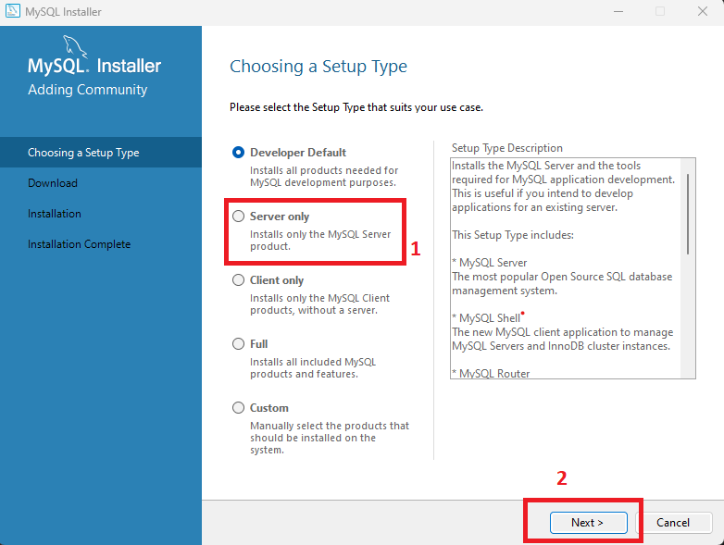

تصویر 1-1

1. در ادامه گزینه Execute را مطابق تصویر 2-1 برای نصب MySQL Server 8.0 انتخاب کنید:

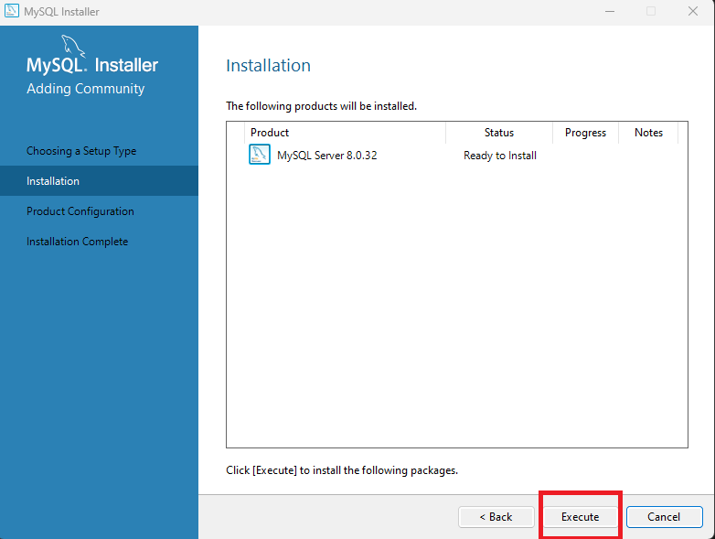

تصویر 2-1

1. مطابق تصویر 3-1 گزینه Next را انتخاب نمائید:

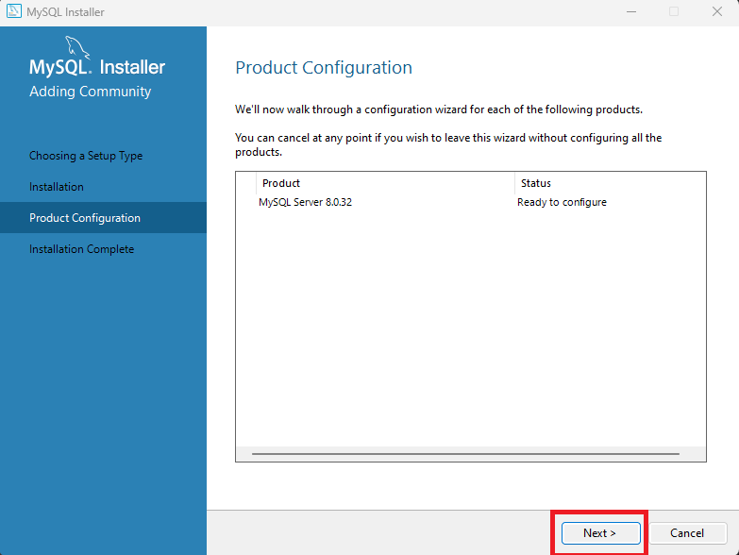

تصویر 3-1

1. سپس گزینه Config Type را روی Server Computer را مطابق تصویر 4-1 تنظیم کرده و سپس گزینه Next را مطابق تصویر 5-1 انتخاب نمائید:

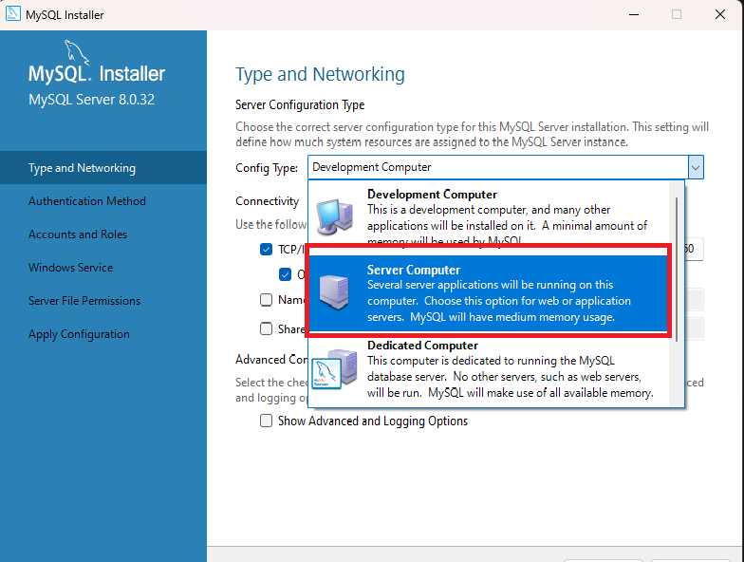

تصویر 4-1

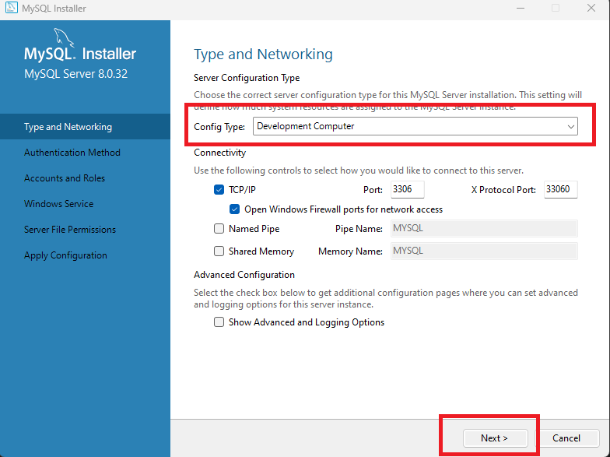

تصویر 5-1

1. در مرحله بعد بدون هیچ تغییری در تنظیمات مطابق تصویر 6-1 روی Next کلیک نمائید:

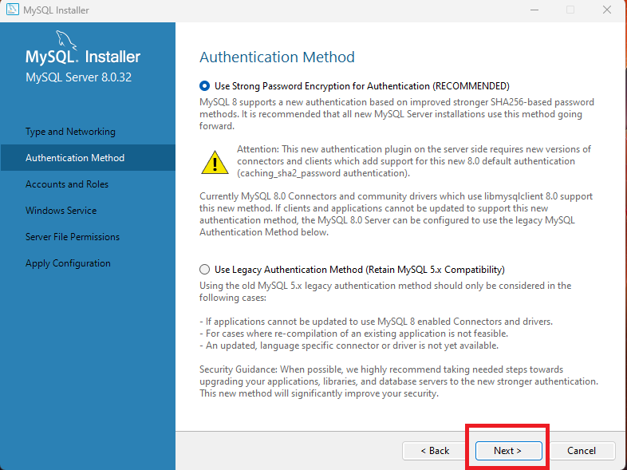

تصویر 6-1

1. در ادامه پسورد Root را برای MySQL مطابق تصویر 7-1 تنظیم کرده و سپس روی Next کلیک نمائید:

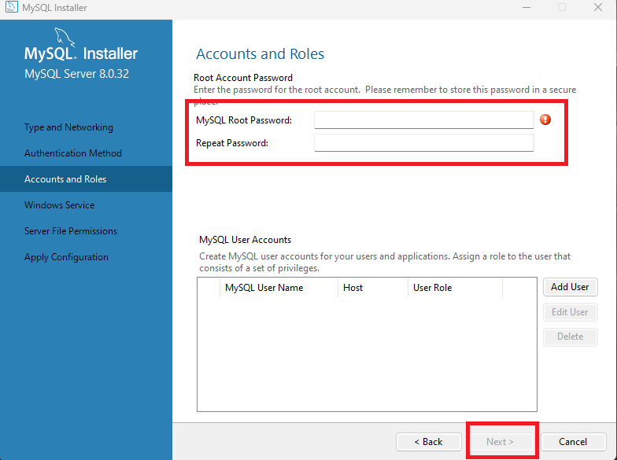

تصویر 7-1

1. سپس مطابق تصویر 8-1 بدون نیاز به اعمال تغییری در تنظیمات روی Next کلیک نمائید:

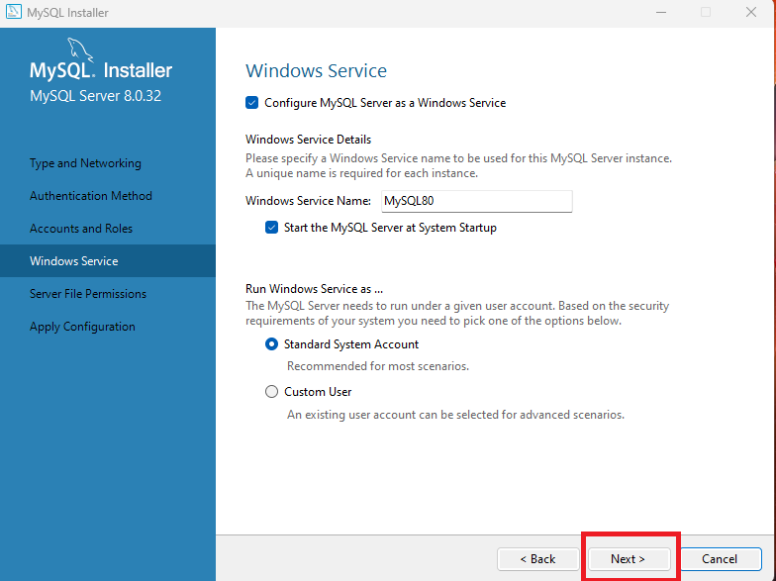

تصویر 8-1

1. سپس گزینه Yes, grant full access to the user ... را مطابق تصویر 9-1 انتخاب کرده و سپس گزینه Next را کلیک نمائید:

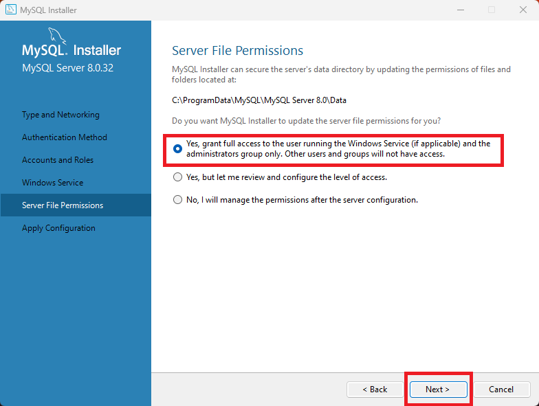

تصویر 9-1

1. در ادامه مطابق تصویر 10-1 روی Execute کلیک کرده تا موارد مورد نیاز MySQL نصب شود و در نهایت مطابق تصویر 11-1 روی Finish کلیک نمائید:

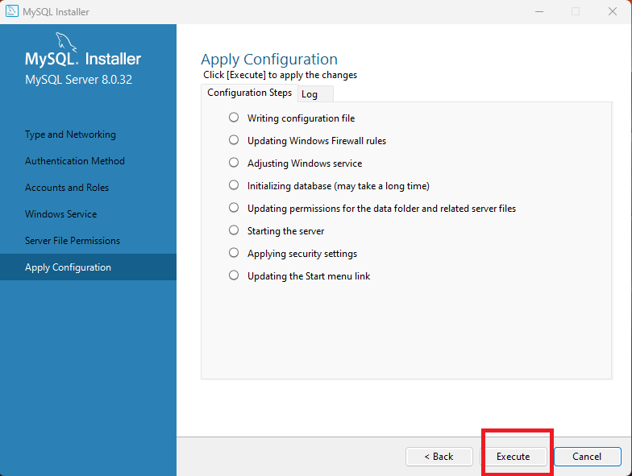

تصویر 10-1

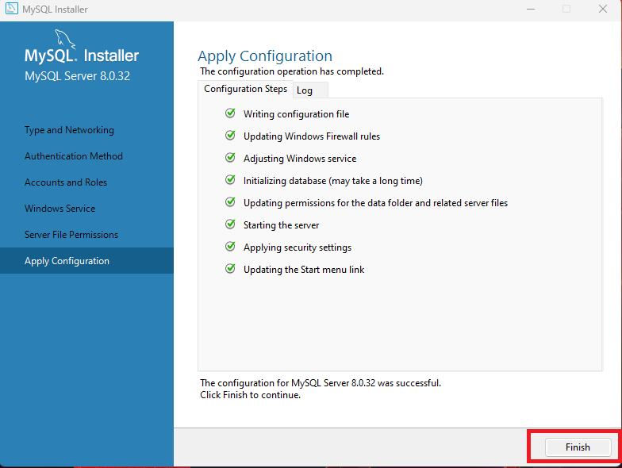

تصویر 11-1

1. سپس مطابق تصویر 12-1 روی Next کلیک کنید:

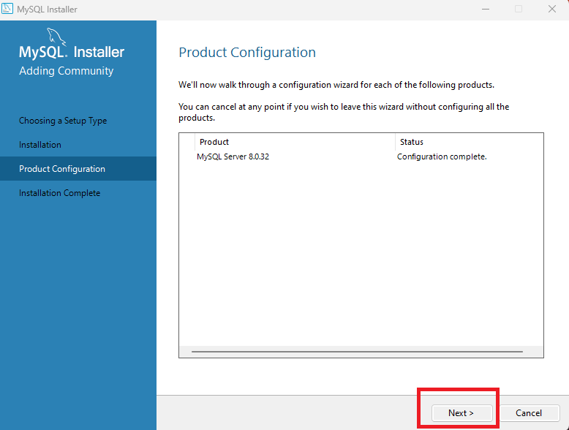

تصویر 12-1

1. در نهایت مطابق تصویر 13-1 روی Finish کلیک نمئید:

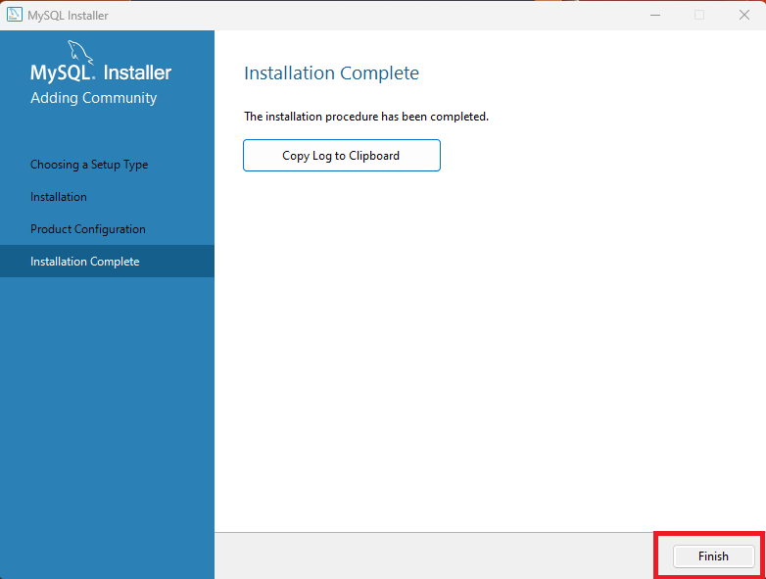

تصویر 13-1

1. برای تست نصب شدن MySQL در Start پوشه MySQL را باز کرده و MySQL 8.0 Command Line Client را انتخاب نمائید. سپس پسورد Root را که برای MySQL تنظیم نمودید وارد کنید، بایستی عبارت زیر را مشاهده نمائید:

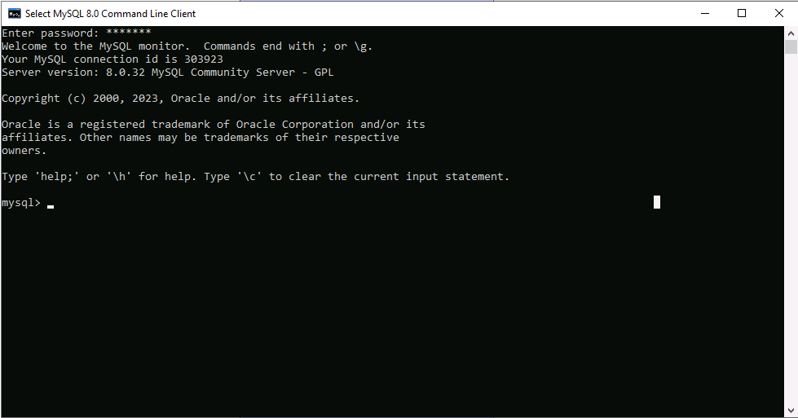

تصویر 14-1

## **مراحل نصب PHPMyAdmin**

1. ابتدا فایل phpMyAdmin-5.2.1-all-languages را از حالت فشرده خارج کنید. سپس وارد پوشه شده و نام آن را به phpmyadmin ویرایش نمائید.
2. سپس پوشه phpmyadmin را در آدرس C:\LAMP\Apache\htdocs کپی نمائید.
3. وارد پوشه شده و سپس از فایل config.sample.inc.php یک Duplicate گرفته و نام آن را به config.inc.php ویرایش نمائید.
4. فایل config.inc.php را با Notpad باز کرده و کدهای زیر را در آن وارد کرده و ذخیره نمائید:

<?php

/*servers configuration*/

$i = 0;

/*server: localhost[1]*/

$i++;

$cfg['Servers'][$i]['verbose'] = '';

$cfg['Servers'][$i]['host'] = 'localhost';

$cfg['Servers'][$i]['port'] = '';

$cfg['Servers'][$i]['socket'] = '';

$cfg['Servers'][$i]['connect_type'] = 'tcp';

$cfg['Servers'][$i]['extension'] = 'mysqli';

$cfg['Servers'][$i]['auth_type'] = 'cookie';

$cfg['Servers'][$i]['user'] = 'root';

$cfg['Servers'][$i]['password'] = '';

$cfg['Servers'][$i]['nopassword'] = true;

$cfg['Servers'][$i]['AllowNoPassword'] = true;

/*End Of Server Configuration*/

$cfg['blowfish_secret'] = 'kjLGJBg;Hj3mlHy+Gd+FE3mN(gIATs^11X+T=KVYv(ubK*U0V'

/*$cfg['DefaultLang'] = 'en'*/

/*$cfg['ServerDefault'] = 1*/

/*$cfg['UploadDir'] =

$cfg['SaveDir'] =*/

?>

1. حال بایستی Apachi را Restart نمائید. برای این منظور Command Prompt را باز کرده و وارد آدرس C:\LAMP\Apache\bin شوید و سپس Command زیر را وارد نمائید:

* https.exe –k restart

1. سپس در مرورگر خود آدرس localhost/phpmyadmin را وارد کرده و سپس Username و Password را به شرح زیر وارد نمائید:

**Login With:**

**Username**: **Root**

**Password**: **Your-Password (SDP@123)**

1. درنهایت وارد صفحه ای به شکل زیر خواهید شد:

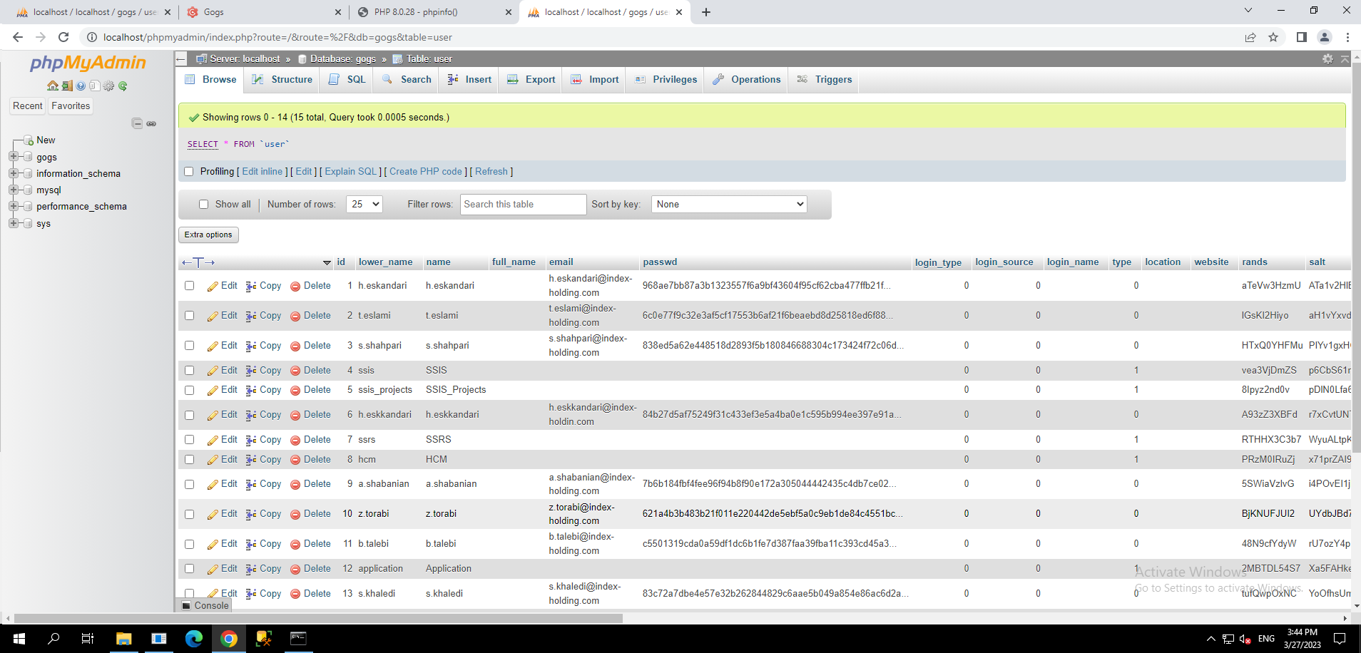

# **نصب Git**

پیش نیاز نصب Gogs نصب نرم افزار Git-2.39.2-64-bit.exe می باشد. بدون نصب این نرم افزار هنگام نصب Gogs در برقرار ارتباط با MySQL دچار مشکل خواهید. بنابراین ابتدا نیاز است تا این نرم افزار روی سرور نصب گردد.

# **نصب Gogs**

## **دانلود نیازمندی های نصب** [**Gogs**](https://gogs.io/docs/installation)

* [دانلود کردن Git](https://git-scm.com/download/win)
* در سایت [gogs.io](https://gogs.io/docs/installation) به قسمت [install from binary](https://gogs.io/docs/installation/install_from_binary) رفته و سپس سپس در منوی Downloads فایل Zip نرم افزار [Gogs](https://dl.gogs.io/0.13.0/gogs_0.13.0_windows_amd64.zip) را برای Windows دانلود نمائید.
* به سایت [Nssm](https://nssm.cc/download) رفته و فایل آن را برای تبدیل Gogs به سرویس ویندوز دانلود نمایید.

## **نصب Gogs و Git و NSSM**

### **نصب Gogs**

1. ابتدا فایل Gogs دانلود شده را از حالت فشرده خارج کنید. سپس فایل آن را در درایو C ذخیره کنید.
2. در ادامه بایستی PhpMyAdmin و Gogs را با هم Config نمائید.

#### **Configure PhpMyAdmin and Gogs**

1. ابتدا نرم افزار Gogs را از حالت فشرده خارج کرده و پوشه آن را در درایو C به آدرس C:\gogs کپی نمائید.
2. وارد PHPMyAdmin شده و دیتابیس Gogs را با تنظیمات زیر ایجاد نمائید:

* روی گزینه New کلیک کرده و یک دیتابیس با نام gogs ایجاد کنید.
* نوع دیتابیس را utf8mb4_general_ci قرار دهید.

1. سپس Windows Powershell را در حالت ادمین باز کرده و به آدرس C:\gogs بروید و Command زیر را اجرا کنید:

* .\gogs.exe web

1. پس از اجرای دستور بالا باید تصویر زیر را مشاهده کنید. با مشاهده تصویر زیر نرم افزار Gogs تحت وب برای شما اجرا می شود:

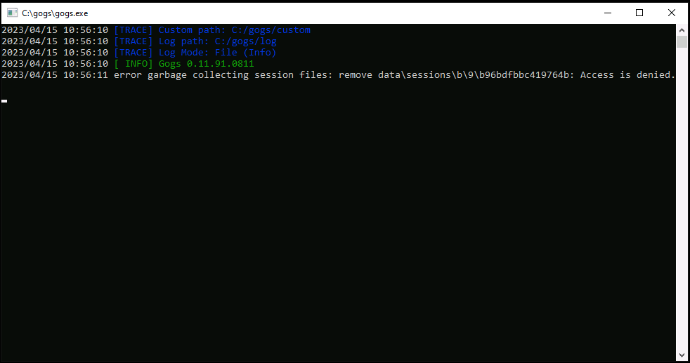

1. سپس در مرورگر خود <http://localhost:3000/> را وارد کنید تا نرم افزار Gogs برای شما اجرا شود.
2. حال تنظیمات زیر را برای Gogs تنظیم کنید و در انتها روی گزینه Install Gogs کلیک کنید:

|  |  |  |
| --- | --- | --- |
| Database Settings | | |
| MySQL | **Database Type:** |
| 127.0.0.1:3306 | **Host:D** |
| Root | **User:** |
| SDP@123 | **Password:** |
| Gogs | **Database Name:** |

1. سپس وارد صفحه زیر می شوید. در این مرحله روی گزینه Need an account کلیک کنید و یک اکانت ایجاد کرده و سپس وارد اکانت خود شوید:

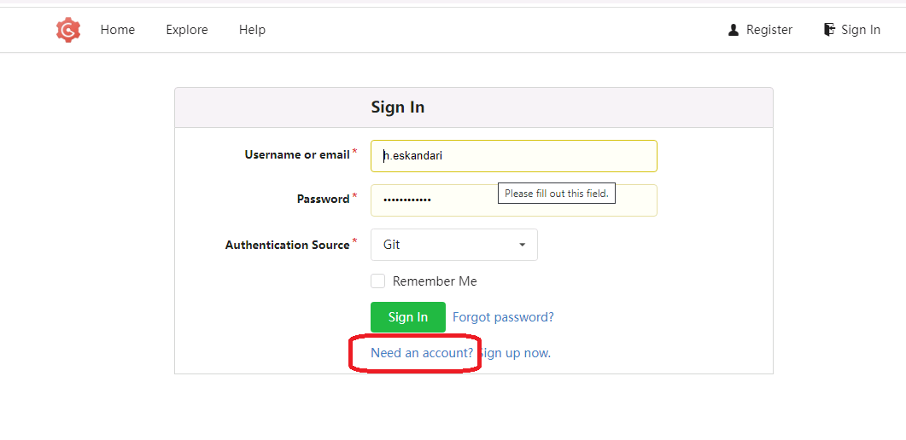

1. سپس در صفحه باز شده مشخصات مورد نظر برای ایجاد اکانت را وارد کرده و سپس وارد حساب ایجاد شده شوید:

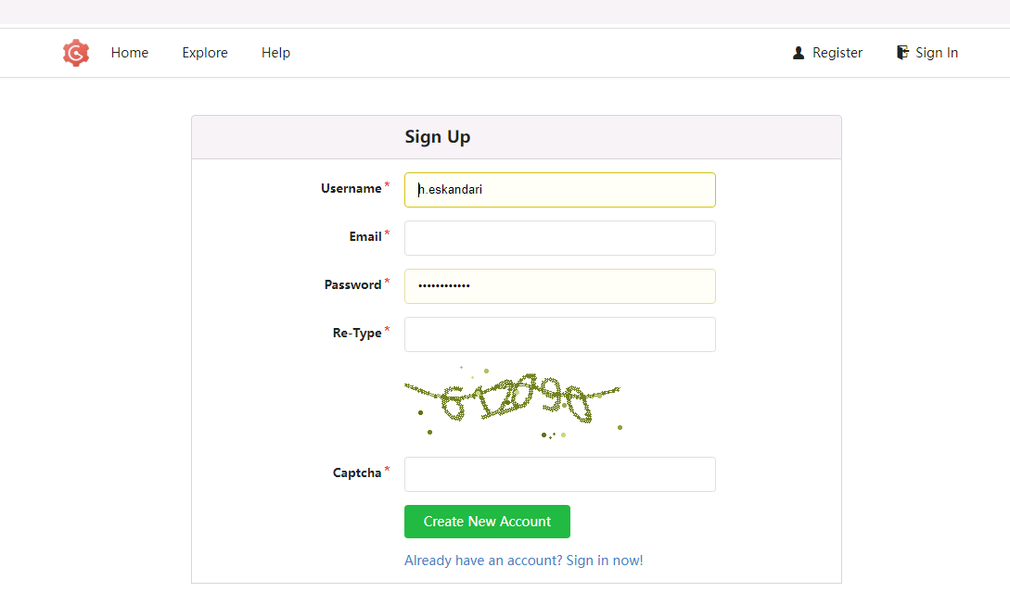

1. در نهایت وارد اکانت خود می شوید و می توانید Repositoryهای مورد نیاز خورد را در آن ایجاد کرده و پروژه های خود را روی آن Repository قرار دهید. هم چنین می توانید به افراد مختلف روی پروژه های مختلف در یک Repository دسترسی های مختلفی دهید تا افراد بتوانند یک پروژه را یا فقط مشاهده کنند و یا غیر از مشاهده پروژه قابلیت ادیت کردن پروژه را نیز داشته باشند:

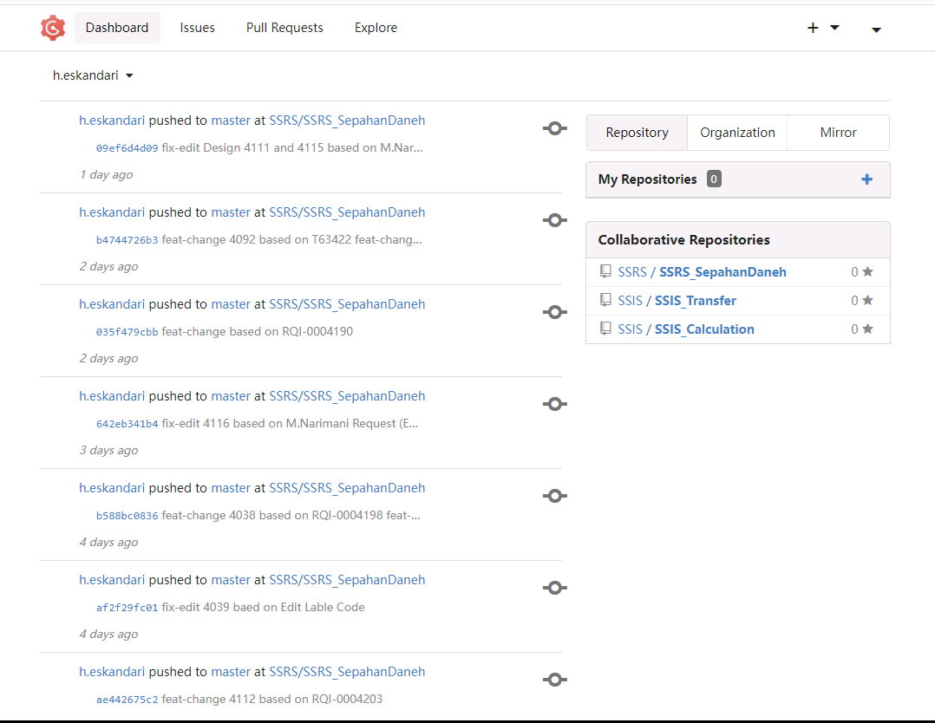

### اجرای Gogs تحت سرویس ویندوز

1. ابتدا NSSM دانلود شده را از حالت فشرده خارج کنید و سپس در پوشه Gogs ذخیره نمایید.
2. در آدرس C:\gogs\nssm-2.24\win64 فایل nssm.exe را در PowerShell تحت Admin اجرا نمایید. برای این منظور Powershell را Run as Administrator کرده و و سپس به آدرس C:\gogs\nssm-2.24\win64 رفته و دستور زیر را اجرا نمائید:

* .\ nssm install gogs <servicename>

1. با اجرای دستور بالا تصویر زیر را مشاهده می کنید:

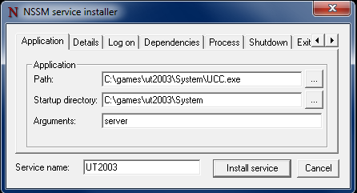

1. در تب Application مقدار Path بایستی آدرس فایلی را که می خواهید به سرویس ویندوز تبدیل کنید وارد نمائید. بنابراین اطلاعات را به شرح زیر وارد نمائید:

* **Path**: C:\gogs\gogs.exe
* **Startup Directory**: C:\gogs
* **Arguments**: web

1. سپس در تب Details مقادیر زیر را وارد نمائید:

* **Display Name**: Go Gits Service
* **Description**: Gogs is a painless self-hosted git service.
* **Startup Type**: Argument(Delayed Start)

1. در تب I/O اطلاعات مربوط به Log برنامه Gogs را وارد نمائید:

* **Output(stdout)**: C:\gogs\log\gogs.log
* **Error(stderr)**: C:\gogs\log\gogs.log

1. در تب File Rotation تیک گزینه Rotate فایل را زده و مقدار فیلد Restrict rotation to files bigger than را 1000000 وارد نمائید.
2. در انتها در تب Environment مقدار PATH=%PATH%;C:\gogs;C:\Program Files\Git\bin را وارد کرده و گزینه Install Service کلیک نمائید. سپس در Powershell دستور زیر را وارد کنید تا سرویس ویندوزی gogs اجرا شود و شما می توانید این سرویس را در سرویس های ویندوزی مشاهده کرده و آن را از آن جا و یا با Command در Powershell متوقف کرده و یا Restart نمائید:

* .\nssm.exe start gogs (راه اندازی سرویس)
* .\nssm.exe restart gogs (راه اندازی مجدد سرویس)
* .\nssm.exe stop gogs (متوقف کردن سرویس)
* .\nssm.exe uninstall gogs (لغو نصب سرویس)

# **نحوه به روزرسانی آدرس Gogs از HTTP به HTTPS**

به منظور تبدیل آدرس Gogs به HTTPS باید مراحل زیر را طی نمائید:

1. به آدرس C:\gogs\custom\conf رفته و فایل app.ini را باز نمائید.
2. در فایل app.ini تغییرات زیر را اعمال کرده و فایل را ذخیره کنید:



1. سپس بایستی پروتوکل HTTPS را روی سرور نصب نمائید. (این مورد را بایستی واحد NOC انجام دهد.)
2. در ادامه باید فایل های cert.pem و key.pem را در آدرس C:\gogs کپی نمائید. (این فایل ها را بایستی از واحد NOC دریافت نمائید.)
3. درنهایت سرویس Gogs را Restart نمائید. (بهتر است برای این منظور مطابق دستورات ذکر شده از طریق Windows PowerShell این عمل را انجام دهید.)